Знаешь сколько пятью пять?
Так зачем тебе читать?
Лучше мячиком с друзьями
Во дворе весь день играть...
А про космос, чудо света,
Героических людей
Пусть читает кто-то умный,
Кто сидит в библиотеке...
А потом. Лет через 30,
Станет первым человеком,
Всем известным президентом.
А не дворником, как ты!
Никогда в своей квартире
Книжек всяких не держи,
А не то настанет время
Книжки эти прочитать.
Будешь ты тогда обязан
На вопросы отвечать
А пока что можешь просто
Ты вопросы задавать
Если книжку вам в подарок,
Не подумав, подарили,
И не знали, что читать вы
Можете лишь по слогам,
Не раздумывай нисколько –
Ты возьми её на горку!
Ведь на ней кататься можно –
Будут чистыми штаны!
Если ты читать не любишь,
Книгу в руки брать не вздумай,
Лучше тыщу раз подумай-
Как сховать её подальше,
Где её никто не сыщет.
А потом ты можешь бегать
И визжать хоть сколько хочешь.
Вот об этом пишет Остер
В книге « Вредные советы»
Ты не веришь? Прочитай

Если с книгою не дружишь,
Значит, ты ещё не знаешь:
Книга – грозное оружье!
Ею можно дать отпор!
И заехать больно в ухо,
И метнуть её с размаху,
Ну а лучше просто съездить
Раз – другой по голове!
Вот тогда поймёт обидчик:
Вы всегда берёте книгу!
Обижать вас не пристало –
Вы – учённый человек!!!

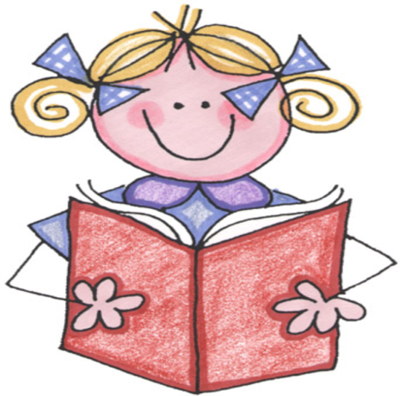
Библиотека МБОУ ТООШ
2013

